Abonnemangsserien hösten 2011
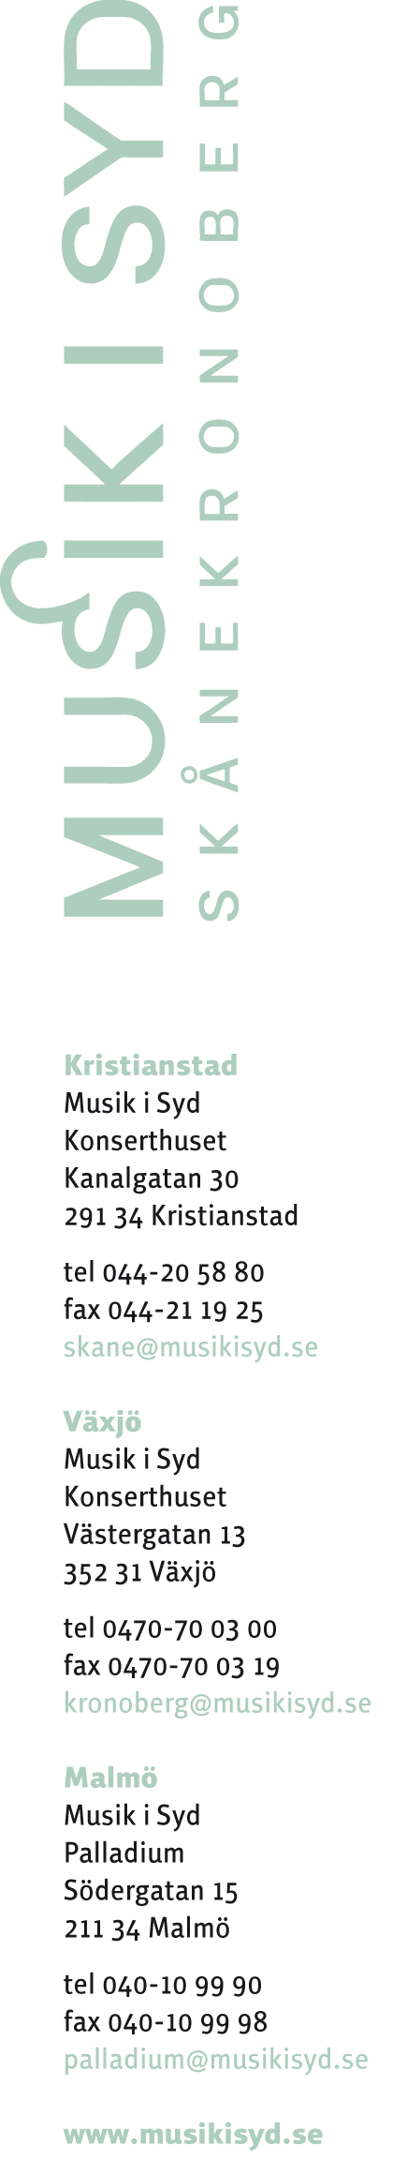

Höstens abonnemangsserie i Konserthuset Kristianstad bjuder som vanligt på ett välfyllt program och en blandad kompott. Det blir allt från kammarmusik till smäktande jazztoner och däremellan en hyllning till den svenske mästertenoren Jussi Björling.

Lyssna till Vivaldis årstider framfört av Ensemble1700 eller upplev en unik solokonsert med 79-åriga pianisten Bengt Hallberg. Följ med på rytmisk improvisation med The Opposite eller passa på att se högaktuella Veronica Maggio live!

Musik i Syds Ensemble Mare Balticum kommer att tillsammans med ytterligare musiker och sångare framföra ett program med musik från Hammerschmidt och Geist pennor, en konsert som förflyttas till Heliga Trefaldighets kyrka. Detta och mycket mer kan du uppleva i höstens serie som består av 15 konserter varav två dubbelkonserter.

Här är höstens konserter i kalendarieform:

September
15/9: Tolvan Big Band
18/9: Ensemble1700
21/9: I Jussis anda
29/9: Bengt Hallberg, piano

Oktober
6/10: Magnus Carlson & MRQ
11/10: Veronica Maggio
19/10: De Temps Antan & Manou Gallo (ingår i Worldmix 2011)
25/10: Mikael Samuelson
29/10: Indra

November
10/11: Ensemble Mare Balticum (i Heliga Trefaldighets kyrka)
17/11: Huaröds kammarorkester
19/11: Rikard Wolff
24/11: Malin Christensson & Simon Lepper
25/11: The Opposite

December
6/12: Landgren & Tolstoy

Hela programmet, texter och information om varje konsert, finns på www.musikisyd.se klicka på Konserthuset Kristianstad. Tryckbara bilder finns under rubriken press. Biljetter till enskilda konserter släpps onsdag 24 september och kan köpas direkt på webben på www.musikisyd.se alternativt hos Domus och Turistbyrån i Kristianstad.

